《计算机数值方法》第5次编程作业——解线性方程组的直接法
通过本编程实验，加深对解线性方程组的直接法——高斯列主消元法、LU分解法、追赶法、LDL^{T}分解法的构造过程的理解；实现高斯-约当消元法求逆矩阵。
1.自选线性方程组，分别编制高斯列主元消元法和LU分解法的功能模块函数和完整程序实现求解。（以下方程组供选择）
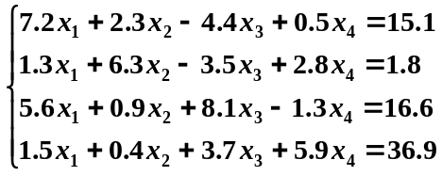
2.自选线性方程组（系数矩阵为实对称正定矩阵），编制LDL^{T}分解法的程序完成求解。（以下线性方程组可供选择）
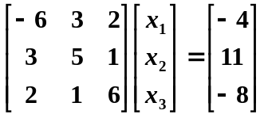
3.自选三对角线方程组，用追赶法求解；（以下线性方程组可供选择）
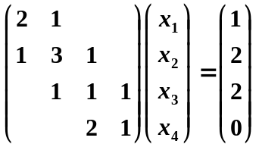
4.自选方阵，用高斯-约当消元法求其逆矩阵（以下矩阵可供选择）
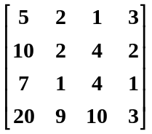
程序结构要求：要求将各种方法编制成单独的功能模块函数，例如：
- 求逆矩阵的函数void RevMatrix(double A[N][N], double A_1[N][N]){……}
- LDL^{T}分解法的函数void LDLT(double a[N][N],double b[N]) {……}
- Doolittle（LU分解法之一）函数void LU(double a[N][N],double b[N]) {……}
- 高斯选列主元消元法函数void Gauss(double a[N][N],double b[N]) {……}

